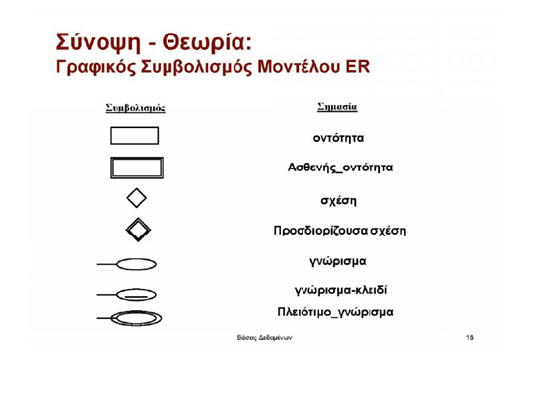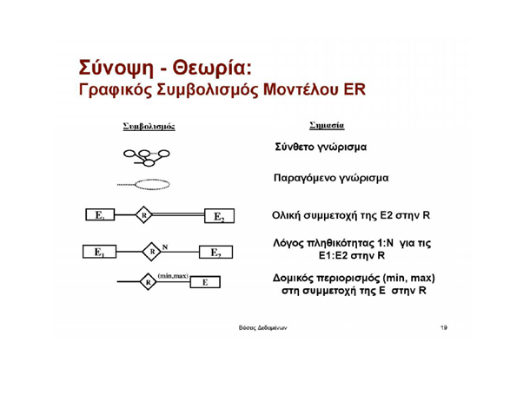

ΠΑΡΑΔΕΙΓΜΑ 1
ONTOTHTEΣ :……………………………………………………………………………….
ΣΧΕΣΕΙΣ:…………………………………………………………………………………….
…………………………………………………………………………………………………
ΠΑΡΑΔΕΙΓΜΑ 2

ONTOTHTEΣ :……………………………………………………………………………….
ΣΧΕΣΕΙΣ:……………………………………………………………………………………..
…………………………………………………………………………………………………

